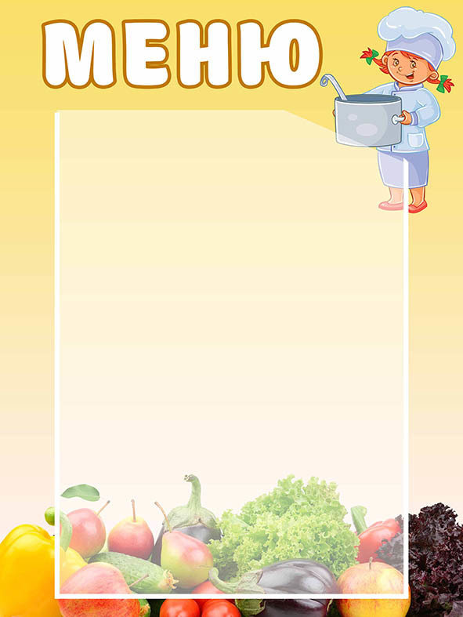

"Утверждаю"
директор МБОУ СОШ с. Урняк _______Хасбулатов Б.Ф.
07.09.2020г.
4 день
Прием пищи, наименование блюда |  |  |  |  |  |  |  |  |  | Масса порции
Завтрак
Каша гречневая |  |  |  |  |  |  |  |  |  | 150/5
Чай с сахаром |  |  |  |  |  |  |  |  |  | 200
хлеб |  |  |  |  |  |  |  |  |  | 50
Яблоки (ММО,ОВЗ,1-4 кл. льгот пит.) |  |  |  |  |  |  |  |  |  | 110
Старший повар : ______________________

